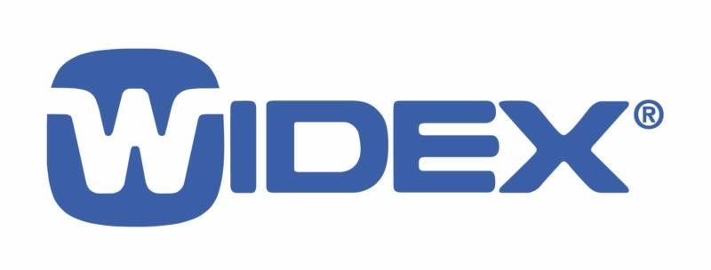
Прайс-лист на слуховые аппараты
Widex Clear330

Widex CLEAR 330 | Цена, руб
C3-PA | 65000,00
C3-m | 61000,00
C3-9 | 61000,00
C3-FS | 65000,00
C3-XP | 67000,00
C3-CIC | 67000,00

